Bibliometric analysis of Peruvian scientific publications in psychology journals
ABSTRACT
The objective of the study was to carry out a bibliometric analysis of Peruvian scientific publications in psychology journals indexed to the Scopus database. Based on a sample of 202 publications, whose first author signed with the affiliation of a Peruvian university, their characteristics were described considering the year, sex of the first author and language of publication; then, the authors, institutions and journals with the highest number of publications were identified; compliance with Lotka's law was evaluated; indices and collaboration networks were estimated; the thematic characteristics and the method were analyzed; and, finally, the most cited articles were identified. The main results show a greater participation of male authors and publications in Spanish; the breach of Lotka's law and an increase in collaborative works, likewise, the predominance of methodological-psychometric and quantitative articles is verified. Based on these findings, the development of actions that can help improve the visibility of scientific publications in psychology whose authors are affiliated with Peruvian universities is suggested.
Keywords:
Bibliometric analysis; scientific publications in psychology; Scopus; Peru.

RESUMEN
El objetivo del estudio fue realizar un análisis bibliométrico de las publicaciones científicas peruanas en revistas de psicología indexadas a la base de datos Scopus. Partiendo de una muestra de 202 publicaciones, cuyo primer autor firmó con la filiación de una universidad peruana, se describieron sus características considerando el año, sexo del primer autor e idioma de la publicación; luego, se identificaron a los autores, las instituciones y las revistas con el mayor número de publicaciones; se evaluó el cumplimiento de la ley de Lotka; se estimaron índices y redes de colaboración; se analizaron las características temáticas y el método; y, finalmente, se identificaron a los artículos más citados. Los principales resultados revelan una mayor participación de autores hombres y publicaciones en español; el incumplimiento de la ley de Lotka y un incremento de trabajos en colaboración, asimismo, se constata el predominio de artículos metodológicos-psicométricos y cuantitativos. Sobre la base de estos hallazgos, se sugiere el desarrollo de acciones que pueden ayudar a mejorar la visibilidad de las publicaciones científicas en psicología cuyos autores estén afiliados a universidades peruanas.
Palabras clave:
Análisis bibliométrico; publicaciones científicas en psicología; Scopus; Perú.

Análisis bibliométrico de las publicaciones científicas peruanas en revistas de psicología
Introducción
La investigación científica es una actividad compleja que tiene como objetivo producir conocimientos y se encuentra estrechamente relacionada con la riqueza de los países y su desarrollo económico y social (Bermúdez, 2013; Hernández et al., 2020; Pereyra-Elías et al., 2014; Salas-Blas, 2019; Teachman et al., 2015). Hoy, la investigación involucra la participación de actores y contextos que configuran un ecosistema de conocimiento, donde, a su vez, se entrelazan procesos como la formación, la innovación y la comunicación (López-López, 2018, 2019a, 2019b). Esta última es una pieza central porque es el principal canal de evaluación, confianza y visibilidad del conocimiento (López-López, 2019a). Aquí, se sitúa a la publicación de artículos en revistas científicas como la forma de comunicación más efectiva en ciencia (Gómez & Arias, 2002; López-López, 2019a), puesto que, las revistas difunden información verídica y confiable revisada por pares expertos, son por su versatilidad un elemento de ágil producción, se socializan con mayor rapidez en el contexto de la digitalización y facilitan la disminución de tiempo entre la producción y uso del conocimiento (Abad-García et al., 2015; Marín & Zawacki-Richter, 2019).
Las revistas científicas que tienen un mayor alcance e impacto son denominadas de corriente principal (Valderrama, 2005, 2012), los artículos publicados en estas revistas constituyen un indicador para evaluar la capacidad de producción de conocimientos de los autores, instituciones, países o regiones (Aguado-López et al., 2014). Una propuesta para clasificar a una revista como de corriente principal, es que esta se encuentre indexada en Scopus, ISI Web of Science (WoS), o, en SciELO (Valderrama, 2012). De ellas, SciELO contiene más de 1100 revistas editadas principalmente en países de Latinoamérica (Maz-Machado et al., 2016); por su parte, WoS agrupa aproximadamente a 13000 revistas (Repiso et al., 2019); mientras que, Scopus almacena más de 30000 revistas e incluye también libros y otros contenidos (Elsevier, 2018), y, en algunos países, tal es el caso del Perú, se sitúa como la base de datos referente para la evaluación de la actividad científica.
Los países que lideran la producción en revistas científicas indexadas en WoS y Scopus son los Estados Unidos, China y Reino Unido (Ibañez-Marti, 2018). En el caso de Latinoamérica, en los últimos años, se ha incrementado el número de instituciones y científicos dedicados a la investigación, se ha reportado una mayor participación de países como Brasil, Colombia y Perú, en publicaciones y citaciones en la base de datos Scopus (Santa & Herrero-Solana, 2010a, 2010b); aunque la brecha en comparación con los países desarrollados sigue siendo muy grande (Cepeda Ávila et al., 2018; Ciocca & Delgado, 2017; Salas-Blas, 2019). En cuanto a las publicaciones científicas en psicología, estas representan menos del 20% del total y se identifican a los Estados Unidos, el Reino Unido y Canadá como los países que lideran la investigación en este campo, comprendiendo aproximadamente el 60% de la producción total (García-Martínez et al., 2012; Navarrete-Cortés et al., 2009). Por su parte, en Latinoamérica, en los últimos años se ha analizado la producción científica en psicología en Argentina (Liberatore & Hermosilla, 2008; Visca et al., 2018) Chile (Polanco-Carrasco et al., 2017), Colombia (López López et al., 2010) y México (Musi-Lechuga et al., 2017). De la misma forma, se han realizado estudios que han examinado las características y tendencias de las publicaciones de las principales revistas científicas de la región (Aguado-López et al., 2017; Barboza-Palomino et al., 2021; Morgado-Gallardo et al., 2018; Polanco et al., 2017; Ravelo-Contreras et al., 2020; Saéz-Ibañez et al., 2018; Salas et al., 2017; Salas et al., 2018; Salas et al., 2019; Torres Fernandez et al., 2017). Los resultados más importantes de los estudios citados informan que, el principal idioma de publicación es el español, seguido del inglés y el portugués; también, se evidencia un incremento en la participación de las mujeres como autoras principales y coautoras; se reporta que la colaboración internacional en la investigación está en aumento y que la mayoría de los estudios utilizaron métodos cuantitativos; finalmente, se menciona que las principales áreas de publicación abarcan temas de Psicología Social, Comunitaria y Cultural, Psicología de la Salud, Psicología Clínica y Psicología Educacional.
En el Perú, se han analizado las publicaciones científicas de algunas instituciones y áreas del conocimiento (Castro Rodríguez et al., 2018; Huamaní & Mayta-Tristán, 2010; Taype-Rondán & Luque Bustamante, 2014). También, el Consejo Nacional de Ciencia, Tecnología e Innovación Tecnológica (CONCYTEC, 2014), informó que la mayoría de los artículos de autores peruanos se publican en inglés y se realizan con colaboración internacional. En lo que respecta a las publicaciones en psicología, se han desarrollado investigaciones que consideraron como unidad de análisis a las tesis, libros, capítulos de libros, artículos científicos, actas y resúmenes de congresos. Así, por ejemplo, se ha presentado un panorama histórico de las investigaciones realizadas en el Perú, señalando que con el transcurso de los años los estudios que se han consolidado fueron de tipo cuantitativo y psicométrico (Alarcón, 1980; Livia, 2008). También, se ha descrito la producción en el área de la psicología educacional (Lazarte, 1992) y organizacional (León, 1983), revelando una producción heterogénea en temas y mostrando la ausencia de líneas de investigación. A su vez, Meza et al. (1993) analizó la producción de la Revista de Psicología de la Pontificia Universidad Católica del Perú (PUCP) e identificó una escasa participación de autores peruanos desarrollando estudios empíricos. Finalmente, algunos de estos estudios concluyen que es necesario continuar sistematizando la investigación psicológica en el Perú (Livia, 2008; Meza et al., 1993).
Como se ha expuesto, la publicación de artículos en revistas científicas constituye un criterio para evaluar la capacidad de producción científica de los países, instituciones y autores. En Latinoamérica, se ubican estudios que han analizado las publicaciones hechas en psicología entre algunos países y las principales revistas de la región, proporcionando un panorama sobre sus características. Pero en el caso del Perú, no se cuenta con evidencias sobre el tipo de publicaciones científicas en revistas de psicología indexadas a bases de datos como Scopus o WoS. Por lo tanto, el objetivo de este estudio es realizar un análisis bibliométrico de las publicaciones científicas peruanas en revistas de psicología indexadas a la base de datos de Scopus.
Método
Unidad de análisis y muestra
El estudio contempló como unidad de análisis a los artículos originales, cuyo primer autor firmó con filiación de alguna universidad peruana que posee la carrera profesional de psicología y que se encuentran licenciadas por la Superintendencia Nacional de Educación Universitaria (SUNEDU) (N = 42), artículos que fueron publicados en revistas de psicología indexadas a la base de datos de Scopus en el periodo 1937-2020. La identificación de los artículos se realizó a través de la misma base de datos, considerando la filiación de las universidades peruanas que poseen las condiciones inclusión. La muestra final está formada por 202 artículos publicados y se excluyeron comunicaciones cortas, cartas al editor y otro tipo de publicaciones menores.
Procedimiento
El primer paso fue la búsqueda e identificación de las publicaciones, se elaboró el listado de las universidades peruanas que tienen la carrera profesional de psicología y poseen el licenciamiento, información que fue obtenida desde la página web de la SUNEDU [https://enlinea.sunedu.gob.pe/], allí se identificaron a 42 universidades. El nombre de cada universidad fue digitado en la opción affilitation de la base de datos Scopus, luego, se limitó la búsqueda de las publicaciones en el área (subject area) de psicología y documentos de tipo (document type) artículo. A continuación, se accedió a la versión completa de los artículos y se seleccionaron a todos los que tuvieron como primer autor a la universidad de búsqueda. El proceso de búsqueda e identificación se realizó en setiembre de 2020.
El segundo paso fue la revisión, lectura y registro de los artículos seleccionados, se elaboró una plantilla en Microsoft Excel y se registraron los siguientes datos: acrónimo de la universidad, sexo del primer autor, firma de los autores, número de los autores, año de la publicación, nombre de la revista, cuartil en el que se encuentra, área temática de la publicación, idioma del texto, presencia o ausencia de colaboración nacional e internacional, tipo de investigación, muestra, tipo de muestreo, instrumentos o técnicas, reporte de propiedades psicométricas o criterios de calidad, reporte de aspectos éticos y número de citas en Scopus. Para la clasificación temática y el tipo de investigación se utilizó una propuesta reportada en un estudio previo (Barboza-Palomino et al., 2020). El proceso de registro fue desarrollado por tres integrantes del equipo de investigación, quienes determinaron por acuerdo la clasificación temática y el tipo de investigación de las publicaciones.
El tercer paso fue el análisis de los datos. Aquí, se obtuvieron frecuencias y porcentajes del sexo del primer autor y luego del idioma usado en las publicaciones. Asimismo, se determinó la cantidad de publicaciones por año, y se elaboró una lista de los autores, instituciones y revistas que tuvieron más publicaciones. Considerando el total de autores que publicaron en el periodo estudiado y previa normalización de las firmas, se estimó el cumplimiento de la Ley de Lotka siguiendo el modelo de los mínimos cuadrados (Urbizagástegui Alvarado, 2005).
Para el cálculo de los índices de colaboración, se dividió el análisis en cuatro periodos (1937-2005, 2006-2010, 2011-2015 y 2016-2020), así se pudo calcular los índices de Lawani (Lawani, 1981, 1986) y Subramanyam (Subramanyam, 1983), observándose su evolución a través de los años. También, se obtuvieron frecuencias y porcentajes por área temática y las principales características del método de investigación. Finalmente, con los artículos originales indexados en Scopus (1937-2020) [actualizada al 30 de setiembre de 2020], se procedió a registrar el número de citas recibidas por cada una de ellas.
Resultados
Los resultados se organizaron en cuatro categorías: 1) Autores, instituciones y revistas, 2) Colaboración, 3) Temática y método, y 4) Citación.
Autores, instituciones y revistas
El primer análisis de los artículos originales publicados en el periodo 1937-2020 permitió encontrar que, según el sexo del primer autor, 135 (67%) publicaciones fueron realizadas por hombres y 67 (33%) por mujeres; asimismo, 134 (66%) artículos se publicaron en español y 68 (34%) en inglés.
En referencia al número de artículos que se publicaron por año, se observa un incremento en la última década, muy constante a partir del año 2014 (más de 10 en cada año). En la Figura 1 se puede observar la distribución de artículos publicados por año en el periodo de análisis.
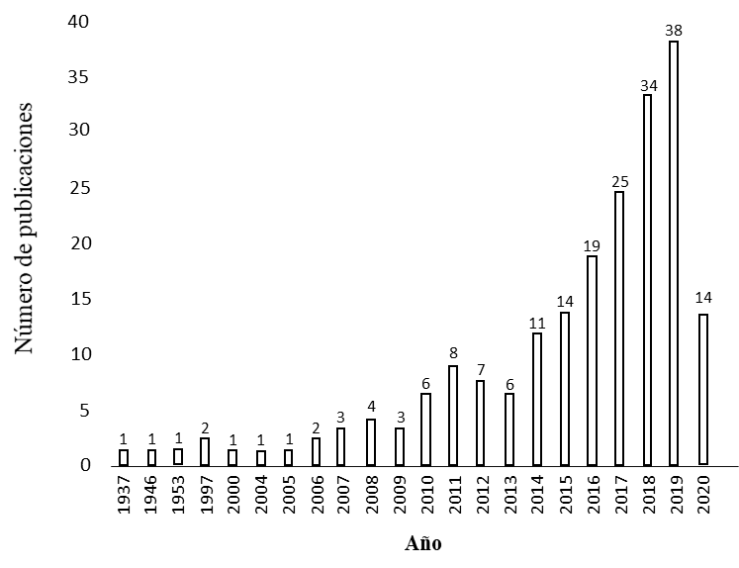
Figura 1. Distribución de las publicaciones por año

En la Tabla 1 se da cuenta de los diez autores y de las diez universidades más productivas. Para identificar el número real de contribuciones, se normalizaron los nombres en cada una de las categorías.

Tabla 1
Autores y universidades con más publicaciones (más productivas)

Categoría | N
Autor
Merino-Soto, C. | 21
Domínguez-Lara, S. | 15
Caycho-Rodríguez, T. | 8
León, F. R. | 8
Espinosa, A. | 7
Nóblega Mayorga, M. | 6
Alarcón, R. | 4
Rottenbacher De Rojas, J. M. | 4
Blumenfeld, W. | 3
Bracco Bruce, L. | 3
Universidad
Pontificia Universidad Católica del Perú | 77
Universidad San Martín de Porres | 46
Universidad Privada del Norte | 13
Universidad Nacional Mayor de San Marcos | 10
Universidad San Ignacio de Loyola | 9
Universidad Peruana de Ciencias Aplicadas | 7
Universidad Científica del Sur | 6
Universidad de Lima | 6
Universidad Nacional Federico Villarreal | 5
Universidad Peruana Unión | 5
Nota 1: Se normalizaron las firmas y el nombre de las instituciones de filiación.
Nota 2: También tienen 3 publicaciones los autores Chau, C.; León, R.; Matos, L.; Navarro-Loli, J. y Rivera Holguin, M.

Por otra parte, se evaluó el cumplimiento de la Ley de Lotka con relación a la producción científica de los autores (considerando al primer autor). De esta forma, en la Figura 2, se muestra que 74 (69.81%) autores participaron con una publicación, 30 (28.30%) autores lo hicieron con trabajos que van en un rango de dos a nueve publicaciones y 2 (1.88%) autores contribuyeron con 10 o más publicaciones. El análisis de la diferencia entre la producción empírica y teórica revela que no se cumple con la Ley de Lotka.

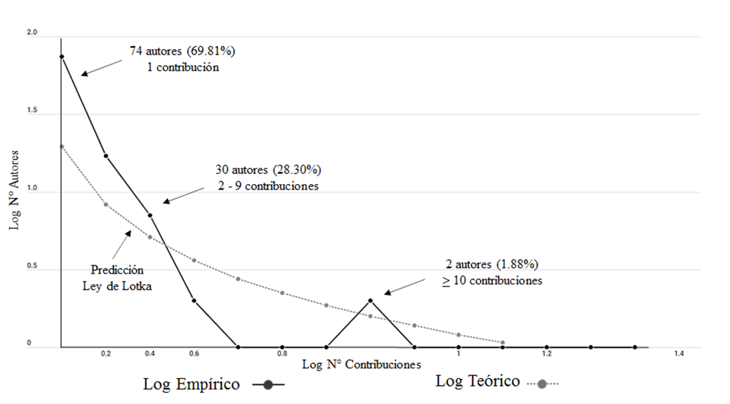
Figura 2. Ley de Lotka
A su vez, los artículos se publicaron en 75 revistas y según la clasificación de SCImago Journal Rank (actualizada al 23 de diciembre de 2020), 35 (17%) se ubican en el primer cuartil (Q1), 44 (22%) en el segundo cuartil (Q2), 84 (42%) en el tercer cuartil y 39 (19%) en el cuarto cuartil (Q4). Además, en la Tabla 2 se puede observar a las diez revistas que publicaron el mayor número de trabajos.

Tabla 2
Revistas con más publicaciones

Revista | N | Q | Editorial
Revista de Psicología (Perú) | 14 | Q4 | Pontificia Universidad Católica del Perú
Journal of Prevention and Intervention in the Community | 12 | Q3 | Routledge (Estados Unidos)
Revista Interamericana de Psicología | 11 | Q3 | Sociedad Interamericana de Psicología (Puerto Rico)
Avances en Psicología Latinoamericana | 9 | Q4 | Universidad del Rosario (Colombia)
Revista Argentina de Ciencias del Comportamiento | 9 | Q2 | Universidad Nacional de Córdoba (Argentina)
Revista Colombiana de Psicología | 9 | Q2 | Universidad Nacional de Colombia
Revista Iberoamericana de Diagnóstico y Evaluación Psicológica | 8 | Q3 | Asociación Iberoamericana de Diagnóstico y Evaluación Psicológica (España)
Universitas Psychologica | 8 | Q3 | Pontificia Universidad Javeriana (Colombia)
Acta Colombiana de Psicología | 7 | Q3 | Universidad Católica de Colombia
Interdisciplinaria | 7 | Q3 | Centro Interamericano de Investigaciones Psicológicas y Ciencias Afines (Argentina
Nota 1: También cuenta con 7 publicaciones la revista Psicoperspectivas editada por la Pontificia Universidad Católica de Valparaíso (Chile).
Colaboración
En los últimos años se observa el incremento de la colaboración con la participación en las publicaciones de un número cada vez mayor de autores, instituciones y países. Para analizar la colaboración a través de los años, se dividió el análisis en cuatro periodos (1937-2005, 2006-2010, 2011-2015, 201-2020) y se calculó los índices de Lawani y Subramanyam (Ver Figura 3). El primer índice indica la media ponderada de autores que firman un artículo, observándose que este valor aumenta progresivamente en los tres últimos periodos. Por su parte, el segundo índice señala la proporción de publicaciones con autoría múltiple (siendo el máximo valor 1). Aquí también, se visualiza que en los tres últimos periodos se incrementaron los trabajos firmados por dos o más autores.

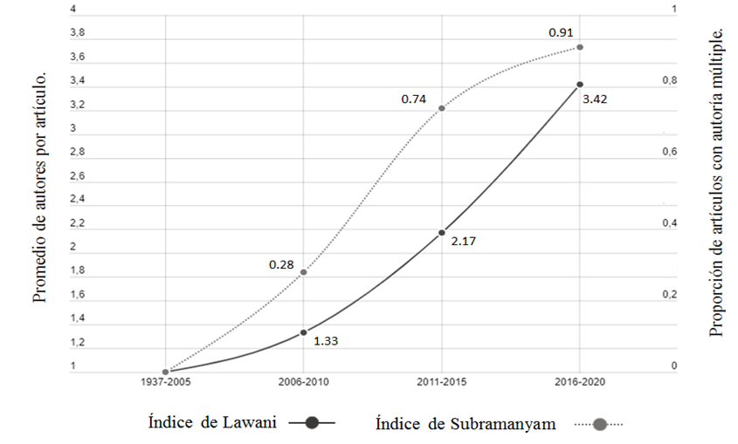
Figura 3. Índices de Lawani & Subramanyam
Por otra parte, se analizó la colaboración entre las instituciones (universidades) peruanas. Para este fin, se dividió el análisis en tres periodos. En el primer periodo (1937-2010), se observa la colaboración entre dos universidades, ubicándose a la Universidad de San Martín de Porres (USMP) como la institución del primer autor. En el segundo periodo (2011-2015) se visualiza un incremento en la colaboración, aparecen 10 universidades y la Universidad Privada del Norte (UPN) y la Universidad San Ignacio de Loyola (USIL) articulan dos colaboraciones ocupando la primera autoría. En lo que corresponde al tercer periodo (2016-2020), se observa un incremento notable de la colaboración entre las universidades peruanas. Aquí, resaltan por el mayor número de redes de colaboración la USMP y la UPN. También, se destaca la colaboración entre la UPN con la Universidad Peruana de Ciencias Aplicadas (UPC) y la Universidad Católica San Pablo (UCSP). En la Figura 4 se observa con detalle el número de colaboraciones y orden de la autoría de la primera autoría entre las instituciones peruanas.

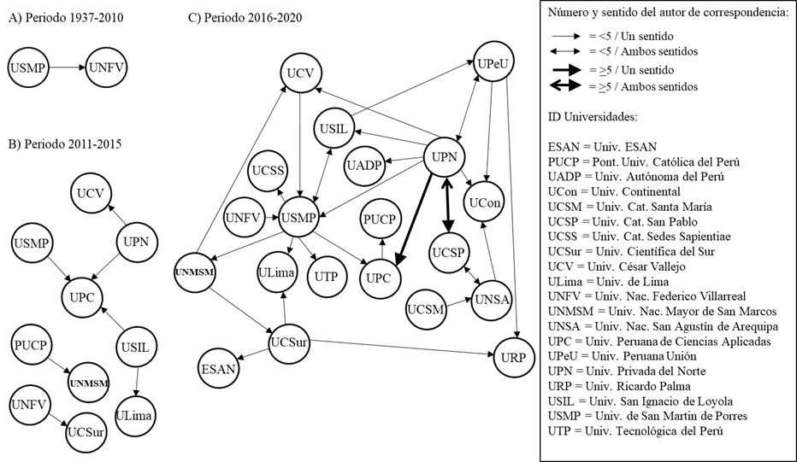
Figura 4. Redes de colaboración institucionales (universidades)
Así también, se analizó la colaboración de las universidades del Perú con instituciones de otros países. Para esto, se dividió el análisis en tres periodos. En el primer periodo (1937-2010), se revela redes de colaboración con los Estados Unidos, Bélgica y España. En el segundo periodo (2011-2015), se visualiza la aparición de redes de colaboración con países latinoamericanos como México, Argentina y Brasil. Finalmente, en el tercer periodo (2016-2020) se observa un mayor número de colaboraciones y se desarrollaron trabajos con instituciones de países de Sudamérica como Ecuador, Colombia, Venezuela, Paraguay, Uruguay y Chile, con quien se estableció el mayor número de trabajos. Asimismo, aparecen colaboraciones con otros países de Europa y por primera vez se observan trabajos en colaboración con países de Asía. En la Figura 5 se muestra el detalle de las redes de colaboración de las universidades peruanas con otros países.

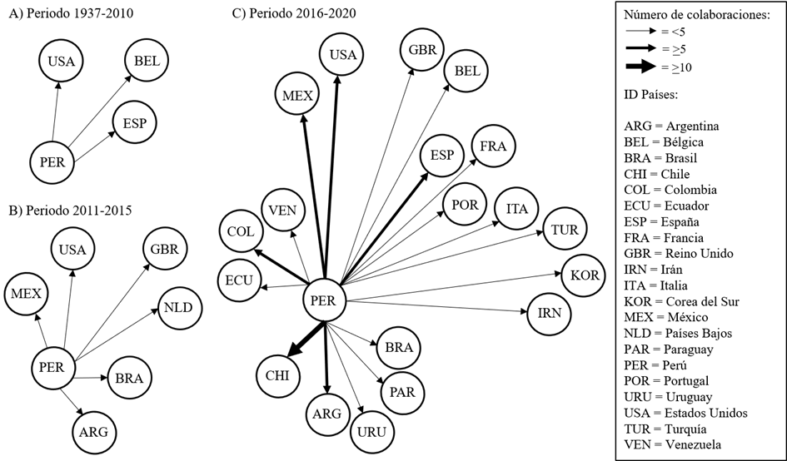
Figura 5. Redes de colaboración con otros países
Temática y método
Para el análisis de los trabajos publicados por áreas se tomó en cuenta la clasificación de un estudio bibliométrico previo que consideró siete categorías: i) Psicología Básica, ii) Metodología/Psicometría, iii) Personalidad, Evaluación y Tratamiento, iv) Psicobiología, v) Psicología Social, Comunitaria, Organizacional y Política, vi) Psicología Evolutiva y de la Educación, y vii) Otras áreas. En esta última, se incluyeron todos aquellos trabajos que abordaron temas emergentes de la disciplina como la psicología ambiental, psicología jurídica, entre otras. En la Tabla 3 se puede observar que las áreas que presentan una mayor cantidad de trabajos son la Metodología/Psicometría y Social, Comunitaria, Organizacional y Política.
Tabla 3
Publicaciones distribuidas por áreas temáticas

Área temática | N (%)
Psicología Básica | 7 (3)
Metodología/Psicometría | 79 (39)
Personalidad, Evaluación & Tratamiento | 26 (13)
Psicobiología | 5 (2)
Psic. Social, Comunitaria, Organizacional y Política | 55 (27)
Psicología Evolutiva y de la Educación | 16 (8)
Otras áreas | 14 (7)

En lo que corresponde al tipo de investigación, se ubicaron 149 (73.76%) estudios que usaron métodos cuantitativos, 22 (10.89%) estudios cualitativos, 6 (2.97%) estudios mixtos y 25 (12.38%) estudios teóricos. Así también, se identificaron 136 trabajos cuantitativos y mixtos que utilizaron instrumentos de medición. De este total, 115 (84.55%) reportaron evidencias de validez y 128 (94.12%) informaron puntuaciones de confiabilidad.
Por otra parte, 166 publicaciones consideraron como muestra a personas, de esta cantidad, 56 (33.73%) trabajos fueron desarrollados con una muestra exclusiva de adultos, 44 (26.51%) con universitarios, 26 (15.66%) con adolescentes, 23 (13.86%) con niños y 17 (10.24%) combinaron dos o más tipos de muestras (adultos mayores, adultos, adolescentes o niños). Finalmente, del total de artículos analizados, 130 (64.36%) reportaron el cumplimiento de aspectos éticos como la aprobación del trabajo por un Comité de Ética o la referencia de la aplicación de procesos como la aceptación y firma de un consentimiento informado.
Citación
El artículo más citado fue desarrollado por César Merino Soto y José Livia Segovia (2009), trabajo que se ubica en el área de Metodología/Psicometría. Por otra parte, resaltan también, autores como Reynaldo Alarcón, Federico R. León y Lennia Matos, quienes aparecen en el listado de los 10 trabajos más citados con dos documentos cada uno. En la Tabla 4 se presentan los detalles de las 10 publicaciones más citadas en la base de datos Scopus.

Tabla 4
Artículos más citados en Scopus

Título | Autor(es) | Año | TC
Intervalos de confianza asimétricos para el índice la validez de contenido: Un programa Visual Basic para la V de Aiken | Merino Soto, C. & Livia Segovia, J. | 2009 | 71
The relationship between the optical and haptic construction of space | Blumenfeld, W. | 1937 | 48
Desarrollo de una escala factorial para medir la felicidad | Alarcón, R. | 2006 | 28
Students' agentic engagement predicts longitudinal increases in perceived autonomy-supportive teaching: The squeaky wheel gets the grease | Matos, L., Reeve, J., Herrera, D., & Claux, M. | 2018 | 21
Why complex cognitive ability increases with absolute latitude | León, F. R., & Burga-León, A. | 2014 | 19
How geography influences complex cognitive ability | León, F. R., & Burga-León, A. | 2015 | 17
Medio siglo de psicología latinoamericana: una visión global | Alarcón, R. | 2004 | 16
Programa de entrenamiento en habilidades psicológicas en jugadoras de voleibol de alto rendimiento | Reyes Bossio, M., Raimundi, M., & Gomez, L. | 2012 | 16
Adolescent Bullying Victimization and Life Satisfaction: Can Family and School Adult Support Figures Mitigate this Effect? | Miranda, R., Oriol, X., Amutio, A., & Ortúzar, H. | 2019 | 16
Achievement goals, learning strategies and language achievement among Peruvian high school students | Matos, L., Lens, W., & Vansteenkiste, M. | 2007 | 15
TC: Total de citas al año 2020.
Discusión
El objetivo del estudio fue realizar un análisis bibliométrico de las publicaciones científicas peruanas en revistas de psicología indexadas a la base de datos de Scopus. Los hallazgos han permitido identificar las principales características de las publicaciones como el sexo del primer autor, el idioma de la publicación, la distribución de los autores e instituciones según su productividad, los artículos más citados y las categorías temáticas y métodos de investigación. Así también, se reporta el incremento de los trabajos en colaboración y de las redes entre las universidades peruanas y estas instituciones con universidades de otros países.
La distribución de las publicaciones por año revela un incremento constante a partir del 2014. Esto, coincide con lo informado por un estudio que analizó las publicaciones científicas peruanas en el área de la medicina (Mayta-Tristán et al., 2019). Algunas posibles explicaciones de este fenómeno pueden ser la acción del CONCYTEC para evaluar, clasificar y certificar a los investigadores peruanos, la promulgación de la actual Ley Universitaria (Ley N° 30220, 2014) y la creación de la Superintendencia Nacional de Educación Superior Universitaria (SUNEDU), organización que verifica el cumplimiento de las condiciones básicas de calidad de las universidades, siendo una de estas el desarrollo de actividades de investigación que tienen que reflejarse en publicaciones científicas.
En cuanto al idioma de las publicaciones, se ubica una mayor cantidad de trabajos publicados en español, siendo esta una tendencia que también se ha reportado en el análisis de las publicaciones científicas de las revistas latinoamericanas de psicología (Barboza-Palomino et al., 2021; Morgado-Gallardo et al., 2018; Polanco et al., 2017; Saéz-Ibañez et al., 2018; Salas et al., 2017; Salas et al., 2018; Salas et al., 2019) y que no coincide con lo informado por el CONCYTEC (2014). Por su parte, se identifica una mayor presencia de los hombres considerando el sexo del primer autor, hecho contrario a lo reportado en el análisis de las publicaciones científica de las revistas de psicología de la región, que informan una mayor presencia femenina en la primera autoría (Barboza-Palomino, et al., 2021; Salas et al., 2017; Salas et al., 2018).
Por otra parte, los resultados muestran que no se cumple con la ley de Lotka, vale decir que, a pesar de que se identifican autores que aportan con un mayor número de publicaciones, los datos revelan que la distribución observada es diferente al número esperado de contribuciones de los autores. No obstante, esta forma de distribución puede cambiar, surgiendo un grupo prolífico de productores de artículos, hasta el cierre del análisis, se identificaron como los autores más productivos a César Merino-Soto, Sergio Domínguez-Lara, Tomás Caycho-Rodríguez y Federico R. León. En cuanto a las universidades que aportan con el mayor número de publicaciones, se encuentran la PUCP, la Universidad San Martín de Porres (USMP), la Universidad Privada del Norte (UPN) y la Universidad Nacional Mayor de San Marcos (UNMSM); es llamativo la ausencia de la Universidad Peruana Cayetano Heredia (UPCH), que habitualmente figura como una de las instituciones que más publicaciones científicas aporta en el Perú, esto sugiere la Facultad de Psicología de la UPCH no es tan productiva como en el área de las ciencias médicas (CONCYTEC, 2014) y en el análisis de sus publicaciones en psicología se reveló la ausencia de la primera autoría.
En lo que corresponde a las revistas que agrupan el mayor número de publicaciones, se observa que la mayoría son editadas en países de la región y se ubican en los cuartiles 3 y 4. Estos hallazgos no son coherentes con lo que informa el CONCYTEC (2014) y se pueden explicar considerando motivos como la barrera lingüística de los autores, la ausencia de revistas latinoamericanas de psicología en el cuartil 1, el alto porcentaje de rechazo de las revistas del cuartil 1, el enfrentamiento con revisores globales y el desarrollo de temas locales que no resultan de interés general. Sin embargo, estas son respuestas tentativas que requieren indagarse en próximos estudios.
La colaboración entre las universidades peruanas se ha incrementado gradualmente en los últimos años. En el primer periodo de análisis, se observa una red donde se vinculan dos universidades peruanas; en el segundo periodo de análisis la red se incrementa a 10 universidades y en el tercer periodo de análisis la red involucra a 20 universidades. Además, se ha incrementado la colaboración entre las universidades peruanas con instituciones de otros países. Así, en el primer periodo de análisis, el Perú se vincula con tres países, pero ninguno de la región (Latinoamérica); en el segundo periodo de análisis se muestra una red con seis países, incluyendo a México, Brasil y Argentina; en el último periodo de análisis, se observa colaboraciones con 19 países de varios continentes y casi todos de Sudamérica, excepto Bolivia. Considerando estos resultados y los valores de los índices de colaboración de Lawani y Subramanyam, se puede afirmar que existe una tendencia de crecimiento en la colaboración. Es importante analizar más adelante la consolidación de las redes de colaboración entre las universidades peruanas y las que estas establezcan con universidades de otros países.
En lo que corresponde al análisis de las categorías temáticas, en este estudio se localizaron una mayor cantidad de publicaciones en el área de Metodología y Psicometría. Es así como, una parte importante de las publicaciones tuvieron como objetivo el análisis o evaluación de las propiedades psicométricas de instrumentos de medición. En cuanto a las publicaciones más citadas, se presenta un primer hallazgo que ubica a un artículo desarrollo por Merino Soto y Livia Segovia (2009) como el más citado en la base de datos Scopus. Cabe añadir que, dos de los tres artículos más citados se clasifican como estudios en el área de Metodología y Psicometría. Asimismo, en el grupo de los diez artículos más citados, destacan la presencia de dos trabajos como autores principales: Reynaldo Alarcón, Federico R. León y Lennia Matos. En próximas investigaciones, resulta pertinente analizar la citación y el factor de impacto considerando otras bases de datos como WoS.
El estudio no está exento de limitaciones. Primero, se consideraron a las publicaciones de las revistas de psicología indexadas a la base de datos de Scopus, lo que excluyó a los artículos publicados en revistas indexadas en otras bases de datos. Segundo, la recolección de los datos finalizó en setiembre de 2020, por lo que, no se incluyeron artículos que pudieron actualizarse en la base de datos Scopus en los siguientes meses y en los resultados da la sensación de que en 2020 se redujo la productividad científica en psicología. Tercero, se incluyeron publicaciones donde el primer autor firmó con la filiación de una universidad peruana, asumiendo este hecho como un indicador de liderazgo. A pesar de las limitaciones, los hallazgos permiten una perspectiva actual de las publicaciones en revistas de psicología indexadas en la base de datos de Scopus, donde la autoría del primer autor tuvo como filiación a universidades peruanas.
Los resultados de este estudio pueden respaldar el actual marco legal que promueve la investigación en las universidades del Perú y también orientar en la toma de decisiones a los investigadores en psicología. En relación con el primer punto, se ha revelado un incremento constante de las publicaciones científicas en psicología a partir de la promulgación e implementación de la actual Ley Universitaria. Por otra parte, se identifican aspectos que tienen que mejorar los investigadores, como la publicación en idioma inglés, en revistas ubicadas en los cuartiles superiores, la promoción y consolidación de líneas de investigación, así como, el incremento y fortalecimiento de las redes de colaboración entre las universidades peruanas y con las universidades extranjeras.
Referencias
Abad-García, M. F., González-Teruel, A., Argento, J., & Rodríguez-Gairín, J. M. (2015). Características y visibilidad de las revistas españolas de ciencias de la salud en bases de datos. Profesional de la Información, 24(5), 537-550. https://doi.org/10.3145/epi.2015.sep.04
Aguado-López, E., Becerril-García, A., Leal Arriola, M., Martínez-Domínguez, N. D. (2014). Iberoamérica en la ciencia de corriente principal (Thomson Reuters / Scopus): Una región fragmentada. Interciencia, 39(8), 570-579. https://www.redalyc.org/pdf/339/33931820006.pdf
Aguado-López, E., López-López, W., Becerril-García, A., Salas, G. (2017). Patrones de internacionalización en Psicología desde la Revista Interamericana de Psicología. Revista Interamericana De Psicología / Revista Interamericana de Psicología, 51(3), 268-281.https://journal.sipsych.org/index.php/IJP/article/view/897/pdf
Alarcón, R. (1980). Desarrollo y estado actual de la psicología en el Perú (Parte C). Revista Latinoamericana de Psicología, 12(2), 225-235. https://www.redalyc.org/articulo.oa?id=80512204
Barboza-Palomino, M., Salas, G., Vega-Arce, M., Caycho-Rodríguez, T., Ventura-León, J., Flores-Kanter, P.E., Salas-Blas, E., Landa-Barzola, M., & López-López, W. (2020). Thirty Years of Psicothema: A Bibliometric Analysis (1989-2018). Psicothema, 32(4), 459-468. https://doi.org/10.7334/psicothema2020.145
Barboza-Palomino, M., Flores-Kanter, P. E., Salas, G., Caycho-Rodríguez, T., & Ventura-León, J. (2021). Interdisciplinaria: Revista de Psicología y Ciencias Afines. Un análisis biblométricos (2009-2017). Interdisciplinaria. Revista de Psicología y Ciencias Afines, 38(1), 53-68. https://doi.org/10.16888/interd.2021.38.1.4
Castro Rodríguez, Y., Sihuay-Torres, K., & Perez-Jiménez, V. (2018). Producción científica y percepción de la investigación por estudiantes de odontología. Educación Médica, 19(1), 19-22. https://doi.org/10.1016/j.edumed.2016.11.001
Cepeda Ávila, K., Pazmiño Iturralde, L., & Medrano Freire, E. (2018). Evolución de la Investigación Científica en América Latina. Revista Científica Mundo de la Investigación y el Conocimiento, 2(2), 465-476. https://doi.org/10.26820/recimundo/2.(2).2018.464-476
CONCYTEC. (2014). Principales indicadores bibliométricos de la actividad científica peruana, 2006-2011 (1.a ed., Vol. 1) [Libro electrónico]. http://hdl.handle.net/10261/104704
Ciocca, D.R., Delgado, G. The reality of scientific research in Latin America; an insider’s perspective. Cell Stress and Chaperones, 22, 847–852 (2017). https://doi.org/10.1007/s12192-017-0815-8
Elsevier (2018). Books and Journals. https://www.elsevier.com/pt-br/books-and-journals
García-Martínez, A. T., Guerrero-Bote, V. & Moya-Anegón, F. (2012). World Scientific Production in Psychology. Universitas Psychologica, 11 (3), 699-717. http://www.scielo.org.co/pdf/rups/v11n3/v11n3a02.pdf
Gómez, N. D., & Arias, O.M. (2002). El cambio de paradigma en la comunicación científica. Información cultura y sociedad, 6, 93-102. http://www.scielo.org.ar/pdf/ics/n6/n6a07.pdf
Hernández, R. M., Marino-Jiménez, M., Forton, Y. R., & Sánchez, N. (2020). Research in university students: Real needs for the implementation of a formative research program. Academia (Greece), (20-21), 154-176. https://doi.org/10.26220/aca.3445
Huamaní, C., & Mayta-Tristán, P. (2010). Producción científica peruana en medicina y redes de colaboración, análisis del Science Citation Index 2000-2009. Revista Peruana de Medicina Experimental y Salud Pública, 27(3), 315-325. https://doi.org/10.17843/rpmesp.2010.273.1488
Ibañez-Marti, J. J. (2018). La Ciencia en Latinoamérica: Tendencias y patrones. Revista de la Facultad de Ciencias, 7(1), 23-39. https://doi.org/10.15446/rev.fac.cienc.v7n1.69409
Lawani, S. M. (1981). Bibliometrics: Its theoretical foundations, methods and applications. Libri, 31(1), 294-315. https://doi.org/10.1515/libr.1981.31.1.294
Lawani, S. M. (1986). Some bibliometric correlates of quality in scientific research. Scientometrics, 9(1-2), 13-25. https://doi.org/10.1007/BF02016604
Lazarte, C. (1991). Análisis, diagnóstico y perspectivas de la investigacion psicoeducacional en el Perú. Revista de Psicología, 9(1), 37-87. http://revistas.pucp.edu.pe/index.php/psicologia/article/view/3792/3769
León, F. R. (1983). Tipos de investigación y de publicaciones en la psicología industrial peruana. Apuntes. Revista de Ciencias Sociales, (13), 37-46. https://doi.org/10.21678/apuntes.13.188
Ley N° 302220. Diario Oficial El Peruano, Lima, Perú, 8 de julio de 2014.
Liberatore, G., & Hermosilla, A. (2008). La producción científica argentina en psicología: un análisis de la visibilidad e impacto en el ámbito internacional y su comparación con países de la región. Interamerican Journal of Psychology, 42(3), 507-512. http://pepsic.bvsalud.org/scielo.php?script=sci_arttext&pid=S0034-96902008000300010&lng=pt&tlng=es
Livia, J. (2008). La producción científica y los estudios de post grado en psicología en el Perú. Revista Interamericana de Psicología, 42(3), 431-445. http://pepsic.bvsalud.org/pdf/rip/v42n3/v42n3a03.pdf
López-López, W. (2018). Las dinámicas del conocimiento: su aporte a un mundo con más equidad. Universitas Psychologica, 17(2), 1-2.
López-López, W. (2019a). Ecosistema del conocimiento en América Latina: el acceso abierto, métricas, paradojas y contradicciones. Universitas Psychologica, 18(4), 2-3. https://doi.org/10.11144/Javeriana.upsy18-4.ecal
López-López, W. (2019b). Los ecosistemas de investigación y visibilidad: historias inspiradoras y realidades inciertas. Universitas Psychologica, 18(2), 1-2. https://doi.org/10.11144/Javeriana.upsy18-2.eivh
López López, W., Silva, L. M., García-Cepero, M. C., Aguilar-Bustamante, M. C. & Aguado López, E. (2010). Panorama general de la producción académica en la psicología colombiana indexada en psicoredalyc, 2005-2007. Acta Colombiana de Psicología, 13(2), 35-46. https://www.redalyc.org/pdf/798/79819279004.pdf
Marín, V. I., & Zawacki-Richter, O. (2019). Scientific Communication between Spanish and English Educational Technology Journals. A Citation Analysis of eight Journals. Journal of New Approaches in Educational Research, 8(2), 96-111. https://doi.org/10.7821/naer.2019.7.393
Mayta-Tristán, P., Toro-Huamanchumo, C., Alhuay-Quispe, J., & Pacheco-Mendoza, J. (2019). Producción científica y licenciamiento de escuelas de medicina en el Perú. Revista Peruana de Medicina Experimental y Salud Pública, 36(1), 106-15. https://doi.org/10.17843/rpmesp.2019.361.4315
Maz-Machado, A., Jiménez-Fanjul, N. N., & Villarraga-Rico, M. E. (2016). La producción científica colombiana en SciELO: un análisis bibliométrico. Revista Interamericana de Bibliotecología, 39(29), 111-119. https://doi.org/10.17533/udea.rib.v39n2a03
Merino Soto, C., & Livia Segovia, J. (2009). Intervalos de confianza asimétricos para el índice la validez de contenido: Un programa Visual Basic para la V de Aiken. Anales de Psicología, 25(1), 169-171. https://www.um.es/analesps/v25/v25_1/19-25_1.pdf
Meza, A., Quintana, A., & Lostaunau, G. (1993). La producción psicológica en el Perú. Una mirada a través de la Revista de Psicología de la Pontificia Universidad Católica del Perú. Estudio y Guía Hemerográfica 1983-1989. Revista de Psicología, (11), 1-119. http://revistas.pucp.edu.pe/index.php/psicologia/article/view/4395/4372
Morgado-Gallardo, K., Salas, G., Faúndez, M.J., López-López, W., Ventura-León, J., Barboza-Palomino, M., Caycho-Rodríguez, T., Núñez-Araya, G., & Guerra-Labbé, L. (2018). 25 años de suma psicológica. Un análisis bibliométrico. Suma Psicológica, 25(2), 90–101. https://doi.org/10.14349/sumapsi.2018.v25.n2.1.
Musi-Lechuga, B., Olivas-Ávila, J.A., Ochoa-Meza, G., Espinoza-Ornelas, R. & Caraveo-Camarena, B. (2017). Producción científica en psicología de los miembros del Sistema Nacional de Investigadores de México. Revista Latinoamericana de Psicología, 50(2), 117-125. http://dx.doi.org/10.14349/rlp.2018.v50.n2.5
Navarrete-Cortés, J., Quevedo-Blasco, R., & Chaichio-Moreno, J. A., & Ríos, C., & Buela-Casal, G. (2009). Análisis cuantitativo por países de la productividad en psicología de las revistas en la Web of Science. Revista Mexicana de Psicología, 26(2), 131-143.https://www.redalyc.org/pdf/2430/243016315001.pdf
Pereyra-Elías, R., Huaccho-Rojas, J. J., Taype-Rondan, Á., Mejia, C. R., & Mayta-Tristán, P. (2014). Publicación y factores asociados en docentes universitarios de investigación científica de escuelas de medicina del Perú. Revista Peruana de Medicina Experimental y Salud Pública, 31(3), 424-430. https://doi.org/10.17843/rpmesp.2014.313.76
Polanco, F. A., Beria, J. S., Klappencach, H. (2017). Cinco décadas de la Revista Interamericana de Psicología. Un estudio socio-bibliométrico. Revista Interamericana de Psicología, 51 (3), 297-319. https://journal.sipsych.org/index.php/IJP/article/view/910/pdf
Polanco-Carrasco, R., Gallegos, M., Salas, G., & López-López, W. (2017). Las revistas de psicología en Chile: historia y situación actual. Terapia Psicológica, 35(1), 81-93. http://dx.doi.org/10.4067/S0718-48082017000100008
Ravelo-Contreras, E.L., Barboza-Palomino, M., Mejía, S., Millán, J.D., & Salas, G. (2020). The scientific production of Acta Colombiana de Psicología: descriptive and bibliometric analysis of the period 2015 - 2019. Acta Colombiana de Psicología, 23(2), 170-187. http://www.doi.org/10.14718/ACP.2020.23.2.8
Repiso, R., Orduña-Malea, E., & Aguaded, I. (2019). Revistas científicas editadas por universidades en Web of Science: características y contribuciones a la marca universidad. El profesional de la información, 28(4), e280405. https://doi.org/10.3145/epi.2019.jul.05
Saéz-Ibáñez, Á., Zuñiga, C., Lira, D., San Martín, A. N., Salas, P., Laborda, M. A. (2018). Principales indicadores bibliométricos de la Revista de Psicología (1990-2016). Revista de Psicología, 27(2), 1-15. https://revistapsicologia.uchile.cl/index.php/RDP/article/view/52315/55086
Salas-Blas, E. (2019). Comprendiendo las limitaciones de la investigación. Propósitos y Representaciones, 7, N° SPE, e424. http://dx.doi.org/10.20511/pyr2019.v7nSPE.424
Salas, G., Ponce, F., Méndez-Bustos, P., Vega-Arce, M., Pérez, M., López-López, W., & Cárcamo-Vásquez, H. (2017). 25 años de Psykhe: un análisis bibliométrico. Psykhe, 26(1), 1–17. https://doi.org/10.7764/psykhe.26.1.1205
Salas, G., Ravelo-Contreras, E.L., Mejía, S., Andrades, R., Acuña, E., Espinoza, F., Núñez, M., Barboza-Palomino, M., Ventura-León, J., Caycho-Rodríguez, T., & Pérez-Acosta, A.M. (2018). Dos décadas de Acta Colombiana de Psicología: Un análisis bibliométrico. Acta colombiana de Psicología, 21(2), 13–25. https://doi.org/10.14718/ACP.2018.21.2.2
Salas, G., Vega-Arce, M., González, C., Ossa, J.C., Cudina, J.N., Caycho-Rodríguez, T., Barboza-Palomino, M., Ventura-León, J., Guerra-Labbé, L., López-López, W. (2019). The fiftieth anniversary of the Revista Latinoamericana de Psicología: A bibliometric analysis. Revista Latinoamericana de Psicología, 51(2), 206–218. https://doi.org/10.14349/rlp.2019.v51.n2.7
Santa, S., & Herrero-Solana, V. (2010a). Cobertura de la ciencia de América Latina y el Caribe en Scopus vs Web of Science. Investigación Bibliotecológica. Archivonomía, Bibliotecología e Información, 24(52), 13-27. https://doi.org/10.22201/iibi.0187358xp.2010.52.27451
Santa, S., & Herrero Solana, V. (2010b). Producción científica de América Latina y el Caribe: una aproximación a través de los datos de Scopus (1996 – 2007). Revista Interamericana de Bibliotecología, 33(2), 379-400. https://www.redalyc.org/pdf/1790/179015630005.pdf
Subramanyam, K. (1983). Bibliometric studies of research collaboration: A review. Journal of Information Science, 6, 33-38. https://doi.org/10.1177/016555158300600105
Taype-Rondán, Á., & Luque Bustamante, L. (2014). Producción científica en Scopus de la Universidad de San Martín de Porres, Lima, Perú. Horizonte Médico, 14(4), 37-42. http://www.scielo.org.pe/scielo.php?pid=S1727-558X2014000400007&script=sci_arttext
Teachman, B. A., Norton, M. I., & Spellman, B. A. (2015). Memos to the President From a “Council of Psychological Science Advisers”. Perspectives on Psychological Science, 10(6), 697-00. https://doi.org/10.1177/1745691615605829
Torres Fernandez, I., Polanco, F., Pereira, S. R., Sueli Beri, J., Zapico, M. G. (2017). Celebrating 50 years of the Revista Interamericana de Psicología/ Interamerican Journal of Psychology: a content analysis. Revista Interamericana de Psicología, 51(3), 320-334. https://journal.sipsych.org/index.php/IJP/article/view/954/pdf
Urbizagástegui, R. (2005). La productividad científi ca de los autores. Un modelo de aplicación de la ley de Lotka por el método del poder inverso generalizado. Información, cultura y sociedad, 12, 51-73. https://doi.org/10.34096/ics.i12.904
Valderrama, J. O. (2005). Principales aspectos sobre la preparación de un artículo para ser publicado en una revista internacional de corriente principal. Información tecnológica, 16(2), 3-14. http://dx.doi.org/10.4067/S0718-07642005000200002
Valderrama, J. O. (2012). Publicar en Revistas Científicas de Corriente Principal: Antecedentes, Definiciones y Recomendaciones. Editorial Universal de la Serena.
Visca, J., Gallegos, M., López López, W., Polanco, R., & Cervigni, M. (2018). Las publicaciones periódicas de psicología en Argentina: revisión histórica y estado actual. Revista Argentina de Clínica Psicológica, 27(3), 478-491. https://doi.org/10.24205/03276716.2018.1076

